
大四·物语
• DAILY LIFE
//2022/6/27//
阶段课程五《再见啦，幼儿园》

 01 来园情况
- 幼儿来园人数：今日来园幼儿36人，请假0人。
晨间来园：
- 今天小朋友都能够按照时间准时入园，大家都在8:15前入园了。
- 也提醒孩子们手上拿东西上楼梯时不要着急，注意安全哦！现在孩子们以来就用消毒纸巾消毒，并绕好背带后进行体温测量，并且把自己的书包放好。小朋友们已然形成了良好的习惯，继续保持！
02 户外游戏
- 今天上午小朋友一起选择了骑小车、玩轮胎和轮胎山，小朋友们分成了男生和女生分别进行了游戏。让我们一起来看一看吧。
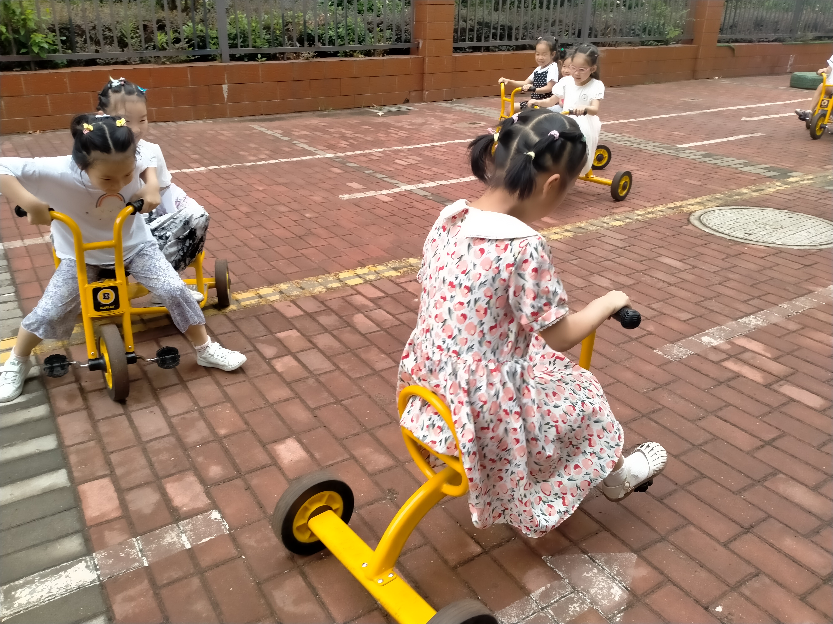 | 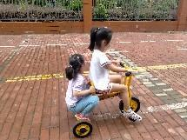
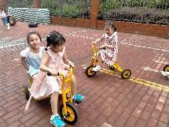 | 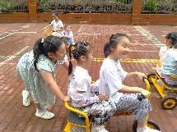

03 今天活动
庆祝暑假，小朋友们在家里准备了很多的节目带到了幼儿园中表演给大家观看。
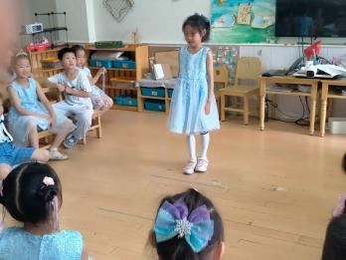 | 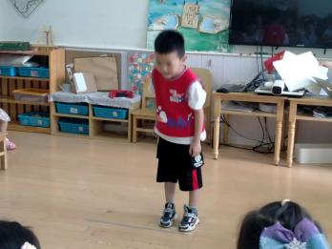
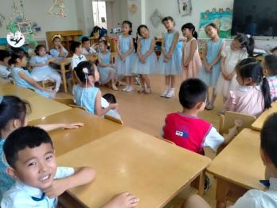 | 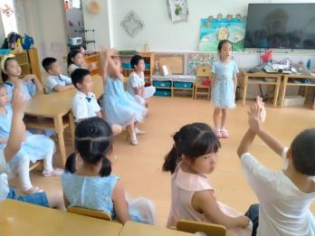

发奖状啦

发奖状的时候到啦，大家开心地领取自己的奖状，希望进入小学后，大家更加积极踏实、勇于探索哦！
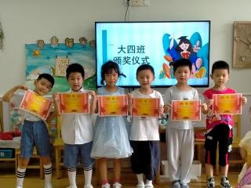 | 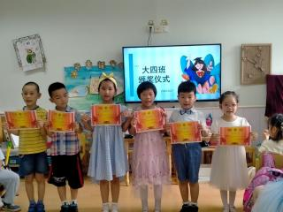
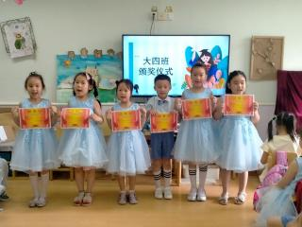 | 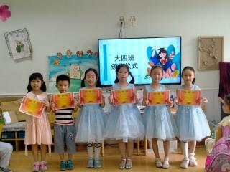

04 生活活动
今天午饭情况：今天午饭吃的是白米饭、空心菜、鹌鹑蛋炒红烧肉、番茄土豆汤，小朋友都吃得很香哦！吃完午饭以后，小朋友都能够做到饭后三部曲“洗手、漱口、擦嘴巴”，并用正确的方式进行。
今天午睡情况：
1.所有小朋友都能自主整理好衣服、裤子并躺下入睡。
2.散步过后大家进入午睡状态，在躺在床上半小时后，大部分小朋友都已经睡着。
05 温馨提示

★1.各位家长，今天是孩子们在园的最后一天，不上延时班，请大家4:10准时来接孩子哦！
—END—
在一起的点滴都值得记录

